**İBM Maximo Raporu**

**Kürşat Edabalı Yıldırım**

**Özet:** İBM Maximo uygulaması işletme seviyelerinde hizmet veren bir uygulamadır, çeşitli araçlar ile işletmelerin iş yüklerini azaltmayı hedefleyen İBM Maximo uygulaması çeşitli alt işlemler ile hizmet vermektedir, raporda alt işlemleri ve genel kullanım amaçları işlenecektir.

1. **Giriş:** İBM Maximo uygulaması ilk olarak Project Software & Development Inc (PSDI) firması tarafından 1985 yılında piyasaya sürülmüş ve 2006 yılında IBM tarafından satın alınmıştır. Kurumsal varlık yönetimi uygulaması olarak başlayan ve daha sonra IBM tarafından geliştirilerek ek özellikler kazanan bir uygulamadır. IBM Maximo Organizasyonların makinalarını, araçlarını, binalarını ve diğer kritik altyapılarını denetlemek ve yönetmek için kullanılır
2. **Kullanım Amacı:** Bir organizasyonun varlılarının hayat döngüsünü yöneterek ve optimize ederek kapsayıcı bir platform oluşturur, platform varlıkların performansını ve kullanımlarını denetlemek için kullanılabilir. Bir organizasyonun varlıklarında gerekli bakımları sağlayarak, envanteri kontrolünü gerçekleştirerek, veri bazlı kararları alarak IBM Maximo, organizasyonun aksaklık sürelerini azaltarak, varlık ömür süresini uzatarak ve etkinlik seviyesini arttırarak bir organizasyona yarımcı olur.   
   1. **Varlık Yönetimi:** Fiziki varlıkların hayat döngüleri yönetilir (planlama ve alım, kurulum ve yönetim, kullanım ve bakım, inceleme ve optimizasyon, servisten çıkarma ve imha, değiştirme ve yenileme, raporlama).
   2. **İş Yönetimi:** Vardiya yönetimi, çalışan yönetimi ve kaynak aktarımını sağlayabilir
   3. **Envanter Yönetimi:** Envanterlerde ve materyal yönetimi
   4. **Bakım Yönetimi:** Bakımlar için gerekli olan engelleyici, tahmin edici ve düzeltici işlemler, bakım tahmini ile aksaklık oluşmadan bakımı gerçekleştirme.
3. **Kullanım Alanları:** IBM Maximo çok yönlü ve kapsamlı bir uygulama olarak çeşitli alan ve sektörlerde rol alabilmektedir
   1. **Üretim:** Üretim sektöründe fabrikalardaki makinelerin kullanımını optimize ederek işletmeye yardımcı olabilir
   2. **Altyapı:** Güç santrallerinde ve su idare ve yönetiminde kuruluşlara profesyonel destek sağlamaktadır.
   3. **Telekomünikasyon:** Telekomünikasyonda ağ altyapısını baz istasyonlarını ve çeşitli envanterleri yöneterek kuruluşlara destek verebilmektedir.
   4. **Ulaşım:** Araç, tren ve uçak filolarının yönetimini optimize ederek ulaşım ve bekleme sürelerini azaltarak kurumlara destek sağlamakta.
4. **Sensör Kullanımı ve Yönetimi:** IBM Maximo üzerinde bütünleşmiş bir sensör olmaması ile kullanımların çoğunda var olan fiziki sensörlere bütünleşmiş bir şekilde çalışmaktadır. Sensörlerden aldığı gerçek zamanlı verilerle çalışarak gerekli alanların optimizasyonunu sağlamaktadır.
5. 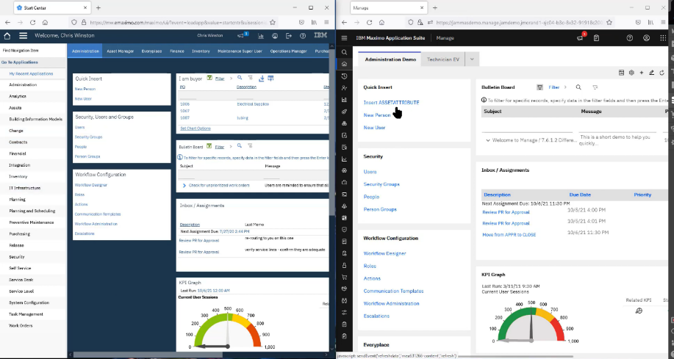**Maximo Kullanıcı Arayüzü:** IBM Maximo uygulamasında kullanımı kolaylaştırmak ve hızlandırmak için bir arayüz bulunmaktadır, arayüz her ne kadara zaman içerisinde değişmiş olsa da belirli kullanım parametrelerine dayallı olarak geliştirilimiştir. Kullanıcı arayüzü web bazlı olup içerisinde varlık yönetimi, envanter yönetimi, iş dağılımları ve daha fazlası bulunmaktadır. IBM Maximo kullanıcı arayüzü aynı zamanda mobil destekli de çalışabilmektedir.
6. **ETL Veri Hazırlama:** IBM Maximo genel olarak bir varlık yönetim aracı olsa da ETL (Extract, Transform, Load) yöntemleri ile entegre edilebilir, IBM Maximo ETL araçlarıyla gelmemektedir ETL araçları için IBM İnfoSphere uygulaması ile kolayca veriler taşınabilir, farklı veri kaynakları ile birilikte kullanım kolaylığı sağlayar ETL kolayca entegre edilebilir.
7. **Raporlama Ekranı:** IBM Maximo kapsamlı bir raporlama sistemine sahiptir, raporlama sistemi içinde gömülü raporlar, kullanıcı panelleri ve analizleri yer almaktadır. Organizasyonlar için varlık performansı, bakım ve çalışma etkinliği hakkında gerekli içgörü sağlayabilmek için kullanılan raporlama sistemi aynı zamanda özelleştirilmiş rapor oluşturma içinde kullanılabilmekte. Özelleştirilmiş raporlama sistemi kurumun veya kuruluşun ihtiyaçlarına göre rapor oluşturmalarına olanak sağlar.
8. **Alarm Sistemleri:** IBM Maximo sistemleri gerekli durumlarda kullanıcıları uyararak ve gerekli bildirimleri sağlayarak kuruluşlara destek sağlayabilir. Envanter kullanımı bakım aralıkları ve daha nice konular hakkında alarmlar oluşturulup ilgili bireylere iletilir.
9. **Maximo Predict:** Maximo Predict kullanılarak yapay zeka yardımı ile gerekli bilgiler sağlanarak aksaklık süresi tahmini ve bir makinenin çalışma performansı takip edilerek bakım takvimleri oluşturulabilir ve kullanılabilir.
10. **Sonuç:** IBM Maximo geniş kapsamlı destek araçları ile çeşitli kurum ve kuruluşlara destek verebilecek bir yapıdadır, aynı zamanda Predict uzantısı ile yapay zeka kullanarak gerekli tahmin işlerini yapabilmektedir.

Referanslar:

Tewari, K., & Gadale, S. (2019). IBM Maximo 7.6. 0.

Zientara, R. (2021). *IBM Maximo Asset Management. The Consultant's Guide*. Robert Zientara.